Práctico de Administración
Nombre y Apellido: Jimena Andrada
Tema: Gestión de Recursos Humanos 5º Año A TEMA V

El futuro en manos de la nueva juventud milenio y centennial
Cuando el mundo estaba acostumbrándose al fenómeno de los millennials, una nueva generación llegó para tomar el protagonismo: los centennials. ¿Cómo son y de qué manera se preparan para el mundo laboral? 16 de Agosto de 2017
Mucho se ha hablado en el último tiempo sobre las dos últimas generaciones – y muy de moda -. La generación milenio está compuesta por personas que nacieron entre 1980 y 1995, esto quiere decir que tienen entre 37 y 21 años. Por su parte, la generación centennial, a diferencia de los primeros, se compone de personas nacidas a partir de 1997. Algunos autores hasta consideran que son las personas nacidas a partir del año 2000 en adelante, aunque como en todas las épocas, no existe un consenso sobre el año exacto en que se produce la brecha entre una generación y otra.
¿En qué se diferencian?
A pesar de que se llevan pocos años de edad, los millennials (generación Z) y centennials (generación Y) tienen diferencias sustanciales. Una de ellas, es la brecha tecnológica evidente. Aunque ambos son nativos digitales, la generación Z conoció un mundo sin tecnología avanzada, mientras que la generación Y, no ha conocido vida sin redes sociales ni Internet, eso cambia sus hábitos y comportamientos, principalmente en el consumo. Es por eso, que estos "futuros adultos" son motivo de estudio permanente.
Según un estudio realizado por ManPower en 2016, los millennials y centennials representarán en 2020 el 35% y 24% de la fuerza laboral del mundo.
El hecho de que los centennials hayan nacido con una tablet bajo el brazo, genera nuevas concepciones de ver el mundo. La inmediatez y la accesibilidad a la información, al igual que una era digital jamás vista son pilares de este siglo. Es por eso que se considera una de las generaciones más tolerantes, especialmente en relación con temas de sexualidad, igualdad de género y derechos de las minorías.
Los millennials por su parte, disfrutaron de los primeros años de la libertad y privacidad en Internet, a diferencia de los centennials que vinieron al mundo cuando este ya estaba implantado en la sociedad, cambiando drásticamente los conceptos de público y privado.
Es una generación marcada por el emprendimiento, innovación e hiperconectividad. (Istock)
Otra de la característica de los nuevos hijos de la tecnología moderna es la capacidad de estar en permanente contacto con otras culturas gracias a la conectividad y a las nuevas facilidades a la hora de planificar viajar. Gracias a las redes sociales y la globalización, las fronteras entre países se achican y la capacidad de relacionarse con personas de otros países es más fácil que en el pasado.
El futuro del consumo de la mano de los millennials y centennials
Las marcas le dan importancia a la segmentación de su público y la eficacia de los mensajes a la hora de comunicar. En la actualidad, las marcas se tuvieron que acomodar a estos dos nuevos actores sociales, sus canales y comunicación y su lenguaje, marcando la impronta de la actual comunicación digital.
Así es como, un informe publicado por Bank of America Merrill Lynch, titulado "New Kids On The Block. Millennials & Centennials Primer", explica como estas dos generaciones entienden las finanzas, el consumo y la tecnología, entre otras cosas. Alguno de los datos que se dan a conocer son que el 88% viven en mercados emergentes, el 90% posee un smartphone y durante 2025 controlarán el 47% de los fondos del planeta. A su vez, Representan el 27% y el 32 % respectivamente de la población mundial, estimada a día de hoy en 7.400 millones.
Las empresas buscan diferenciarse de entre sí para captar la atención de los más jovenes (Istock)
Ante esta predicción y los respectivos comportamientos, las empresas se amoldan a este nuevo paradigma y estas dos generaciones se constituyen como un importante nicho de mercado y dejará de centrarse en generalidades propias de los consumidores medios.
¿Menos concentrados o más capaces?
Por otro lado, una investigación realizada por la Maestría en Educación de la Universidad Sergio Arboleda, ubicada en Colombia, dio a conocer que el millennial tiene una estructura que le permite tener una atención de hasta 15 minutos sobre un mismo tema en contextos educativos. A diferencia de los centennials, que no logran atender mucho tiempo en contextos educativos, dado que las redes y ambientes digitales les presentan un cúmulo de información simultánea que reduce considerablemente su atención, pero que también aumenta su capacidad de multitasking.
Los resultados preliminares para la atención máxima en el caso de la generación Y, oscilan entre uno o dos minutos. Así, para que el mercado impacte a este tipo de consumidores debe superar las lógicas dirigidas al consumidor medio y al millennial, para reinventarse de cara a un nuevo consumidor que no da la posibilidad de esperar a lo que podrá pasar.
Estos nativos digitales están dando sus primeros pasos en el mercado laboral y presentan un nuevo desafíos y oportunidades para las empresas, que deberán encontrar maneras de aprovechar y beneficiarse de las capacidades únicas de los miembros de estas generaciones.

- Leer el artículo y responder: 3 puntos.
  - Caracterizar la generación millennial y centennial
La generación milenio está compuesta por personas que nacieron entre 1980 y 1995. Ellos no tenían tecnología avanzada. El millennial tiene una estructura que le permite tener una atención de hasta 15 minutos sobre un mismo tema en contextos educativos. Es comúnmente calificada como perezosa, poco preparada y sin aspiraciones.
La generación centennial está formada por personas nacidas a partir de 1997. No han conocido la vida sin redes sociales o internet. Los centennials, no logran atender mucho tiempo en contextos educativos. Principales características son sus hábitos de consumo, su comportamiento social y digital así como sus filosofías y tendencias de comportamiento.
  - ¿Qué buscan los empleadores cuando reclutan empleados de la generación Z. Explicar
Al reclutar a empleados de la generación Z, los empleadores buscan aprovechar su energía y creatividad, así como compensar una escasez grave de mano de obra,.
  - Investigar en internet y redactar un informe: ¿Cuáles son los retos o desafíos de la gestión de recursos humanos hoy?
Los desafíos que tiene la gestión de recursos humanos son, digitalización, formación y desarrollo de los equipos, motivación y compromiso, reclutamiento y retención del talento.
Y hablando de los retos que tiene son, atraer talento, aportar valor a la estrategia de la empresa, liberación del potencial de las tecnologías, mejorar la responsabilidad social corporativa y gestionar cambios.

- Leer el siguiente caso y luego contestar las siguientes consignas: 3 puntos
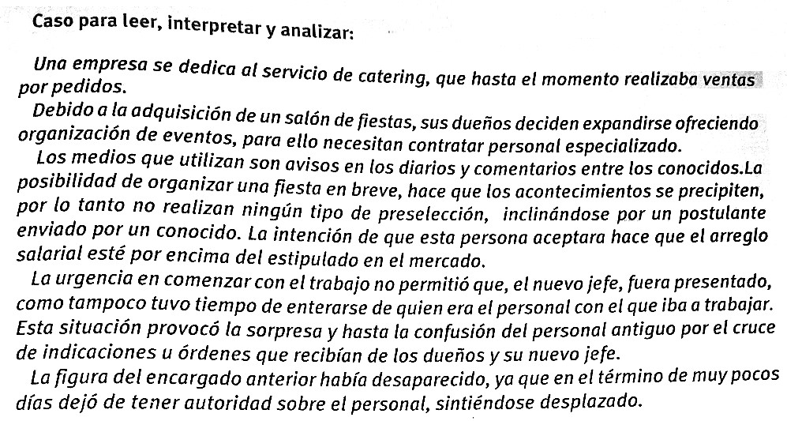
- ¿Son considerados los Recursos Humanos como principales activos de esta organización?
Sí, porque referirse al personal que conforma una organización, se hace referencia a recursos humanos, la idea es que las personas marquen la diferencia en el funcionamiento de una empresa.
- ¿Qué prioridades de la gestión de recursos humanos se tienen en cuenta?
*ser profesional en su tarea, sin improvisación alguna.
*medir los recursos humanos con que cuenta la organización, como resultado financiero.
*crear compromisos en sus subordinados, para que no exista solo el control estricto de las tareas de los mismos.
- Enumerar que funciones de la Gestión de Recursos Humanos no se tienen en cuenta en esta situación.
*reclutamiento y selección de empleados.
*mantención de la relación laboral, de acuerdo a los requisitos legales y contractuales.
*evaluación de desempeño o actuación del personal.
*capacitación y entrenamiento del personal.
- Esta Gestión de Recursos Humanos, ¿es tradicional o actual? Justificar la respuesta
Tradicional, porque no se involucra en la estrategia de la organización, no se desarolla a la persona íntegramente, etc.
- Identifica, en la situación presentada, una actuación como órgano de línea y una como órgano de staff.
Órgano de línea: seleccionar rápidamente al personal.
Órgano de staff: evaluación del puesto laboral.

- Determinar si las siguientes afirmaciones son verdaderas o falsas. Justificar la respuesta falsa. 2 puntos.
  - Las organizaciones serán exitosas cuando logren efectuar la mejor selección y almacenamiento de los conocimientos de su personal- FALSO, el éxito de una organización depende fundamentalmente de sus aciertos en saber elegir las personas adecuadas para ejecutar correctamente los trabajos que dicha organización precisa para su funcionamiento.
  - Cuando la Gerencia de Recursos Humanos cumple funciones de órgano staff, asiste y asesora a los gerentes de línea- VERDADERO
  - Entre los prioridades de la administración de Recursos Humanos se encuentra el crear compromisos en sus subordinados-VERDADERO
  - De las etapas para una eficaz elección del personal, la Orientación consiste en diseñar y realizar actividades que preparen a los empleados para el mejor desempeño actual y futuro- FALSO, La orientación es la introducción de los individuos relacionados con la empresa a la cultura de la misma

  - La Hoja de Solicitud es un instrumento para seleccionar personal que consiste en la obtención de información útil para la toma de decisiones en cuanto a la elección del candidato adecuado- VERDADERO

  - Las fuentes de reclutamiento interno consisten en la utilización de organizaciones consultoras que se encargan de la elección del candidato que cubrirá el puesto en cuestión- FALSO, consiste en la reubicación de personal con el que ya se cuenta en otros puestos de trabajo.

  - Es muy conveniente que se realice una selección previa y, por último, el futuro jefe se encargue de la selección final entre los candidatos que quedaron seleccionados- VERDADERO
  - La forma lógica de comenzar con el proceso de provisión del personal es contar con gente competente que conozca las mejores formas de reclutamiento- FALSO, es disponer de un buen conocimiento de las necesidades de personal actuales y futuras, de cantidad y calidad.

- ¿Cómo es la gestión de Recursos Humanos de FORD Argentina y su política respecto a la juventud? Explicar.
Investigar en el siguiente link : https://www.ford.com.ar/recursos-humanos/ 2 puntos.

Recursos humanos
Te invitamos a que seas parte de nuestro equipo para que vivas la experiencia de compartir y agregar valor a los proyectos que hacen de Ford una compañía sólida, que crea productos innovadores con calidad y diseño. En Ford vas a encontrar un lugar donde desarrollarte, explorar tu potencial y creatividad.
En Ford nos esforzamos para que las personas siempre sean nuestra máxima prioridad y en crear una cultura enfocada en hacer lo correcto. Creemos que trabajar y enfrentar los desafíos juntos nos hace fuertes. Somos un equipo queriendo hacer mejor la vida de las personas mientras agregamos valor, entregamos excelencia y jugamos para ganar.
Profesionales
Tu lugar para desarrollarte, explotar tu potencial y alimentar tu creatividad.
Sabemos que contamos con gente profesional y motivada. Nuestras ganas de trabajar en equipo y hacer cosas que trasciendan, impulsan el deseo de aprendizaje continuo. Aprendemos unos de otros y cada uno es líder de su trabajo.
Programa de pasantías
Forma parte de un equipo talentoso y motivado que contribuye a crear
productos para un mundo mejor.
Si estas estudiando en la universidad y tenés ganas de aprender y emprender nuevos desafíos que potencian tu desarrollo profesional y personal, te invitamos a ser parte de nuestro Programa de Pasantías. Tenemos posibilidades de desarrollo en las áreas de Manufactura, Ingeniería, Finanzas, Marketing, Servicios, RRHH, IT, Logística.
Estamos buscando pasantes que demuestren excelencia académica para ser parte de nuestro Programa de Pasantías Profesionales. Vas a poder conocer distintas áreas de la compañía, acompañar tu desarrollo con un tutor y hacer shadowing con especialistas.
Un gran lugar para trabajar
Se pueden hacer actividades, learning, voluntariado y políticas Flex-DEyl.
Diversidad, equidad e inclusión
*Misión
Apoyar la transformación cultural de Ford, promoviendo un ambiente laboral seguro e inclusivo que permita el crecimiento de un equipo diverso que complemente sus diferencias y nos lleve más allá. En Ford, todos deben sentirse valorados y respetados.
*Visión
Un liderazgo consciente sobre la importancia de tener un equipo diverso. Un entorno propicio para los empleados, que promueva la buena convivencia y un mayor intercambio de experiencias. Diferentes puntos de vista, opiniones y referencias, siendo estos un diferencial para la innovación y la creatividad. Ford como empresa que valora y cree en la diversidad. Siendo referentes en la industria automotriz.

Nuestra cultura
Historias y experiencias de todo el equipo que compone Ford. Incluye nuestras
creencias, las prácticas y acciones que tomamos cada día para entregar los
resultados del negocio
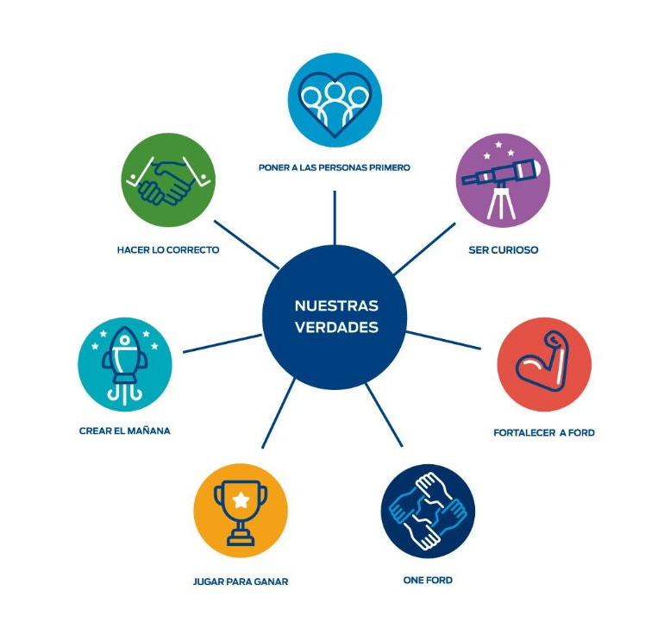

Estas verdades nos guían como vivimos,
actuamos y nos comunicamos. Nos mantienen
concentrados en lo que más importa.

